Как исправить ошибку в бухотчетности, чтобы банкиры одобрили кредит
Бухотчетность за 2024 год утвердили с убытком из-за ошибки бухгалтера, которая уже уволилась. Теперь, когда компания нуждается в кредите и положительный баланс критически важен, надо как-то убедить банк в финансовой состоятельности. Как это сделать, если в бухотчетности минус, хотя должен быть плюс, интересуется ваша коллега — главбух из Москвы. За советом обратились к банковскому эксперту Александру Вараксину.
Проблемой делится Ольга П., главбух, г. Москва.
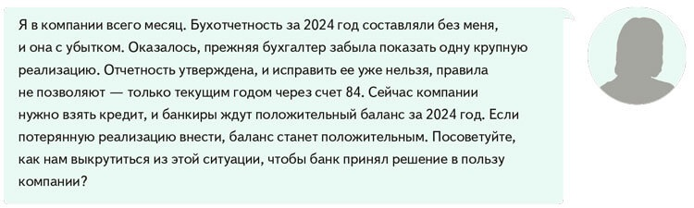
Действительно, по общему правилу исправлять бухотчетность после того, как ее сдали и утвердили, нельзя. Существенные ошибки можно было бы исправить до утверждения отчетности.
Существенную ошибку, обнаруженную после утверждения отчетности, можно исправить через счет 84 «Нераспределенная прибыль (непокрытый убыток)» и только в отчетности текущего года. При этом сравнительные показатели отчетности понадобится пересчитать ретроспективно (п. 9 ПБУ 22/2010).
Важная деталь
Ошибку считают существенной, если она может повлиять на экономические решения пользователей на основе бухотчетности (п. 3 ПБУ 22/2010).
Напомним, что, если не соблюдать правила исправления бухотчетности, руководству компании грозит административная ответственность (ст. 15.11 КоАП). Так, если данные бухотчетности искажены больше чем на 10 процентов, возможен штраф от 5000 до 10 000 руб. Полномочия штрафовать за подобные нарушения есть у налоговиков. За несвоевременное исправление отчетности может грозить и дисквалификация.
Раньше штрафы за ошибки в бухотчетности инспекторы либо не выписывали совсем, либо делали это крайне редко. Но с конца 2023 года ситуация поменялась. Компании стали получать от налоговиков требования пояснить исправления в отчетности, а после и протоколы об административном правонарушении. Рассказывали об этом здесь. По умолчанию штраф получает директор компании либо тот, кому руководитель передал ответственность за ведение учета, в частности главбух.
Важная деталь
Составлять промежуточную отчетность нужно по правилам ФСБУ 4/2023 «Бухгалтерская (финансовая) отчетность».
Есть два варианта, как представить банкирам отчетность, в которой будет видна забытая реализация. Вариант первый — вообще не показывать банку убыточный баланс. Составить промежуточную отчетность за 1-й квартал или полугодие 2025 года и отразить в данных за 2024 год эту потерянную продажу.
Второй вариант — сдать в банк бухотчетность за 2024 год с убытком и промежуточную отчетность с забытой реализацией, где убытка уже не будет. Как лучше поступить, мы спросили у банковского эксперта Александра Вараксина. Он рекомендует обратиться в свой банк и выяснить, какой из двух вариантов в приоритете. Но в любом случае убыточный баланс не приговор при выдаче кредита (см. комментарий ниже).
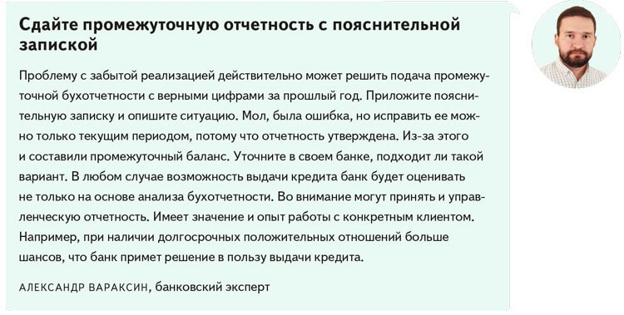

ЮЛИЯ МОСЬКИНА,эксперт журнала «Главбух»
Журнал «Главбух» №13, 2025

